Tarptautinės kelių transporto sąjungos (IRU) duomenimis, 2018 m. 18 savaitę benzinas A-95 JAV pabrango 5,0 proc., Lietuvoje–4,2 proc., Estijoje–3,9 proc., o Gruzijoje atpigo 3,8 proc. Dyzelinas analizuojamu laikotarpiu Argentinoje pabrango 50,0 proc., Moldovoje–5,0 proc., Japonijoje–4,3 proc., o Gruzijoje atpigo 3,8 proc.  
Per analizuojamą laikotarpį (16–18 savaites) benzinas A-95 JAV pabrango 6,8 proc., Lietuvoje–4,2 proc., Estijoje–3,9 proc., o Gruzijoje atpigo 3,8 proc. Dyzelinas analizuojamu laikotarpiu Moldovoje pabrango 5,0 proc., Čilėje–4,2 proc., Makedonijoje–4,1 proc., o Gruzijoje atpigo 3,8 proc.  
**Degalų kainos ES ir kitų šalių rinkose 2018 m.16–18 savaitėmis**

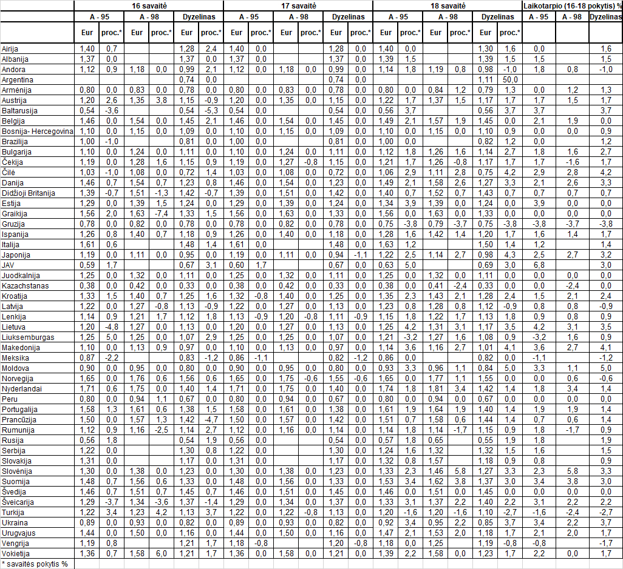

Šaltinis: IRU  
Parengė R. Zinkevičius, tel. (8 37) 397076